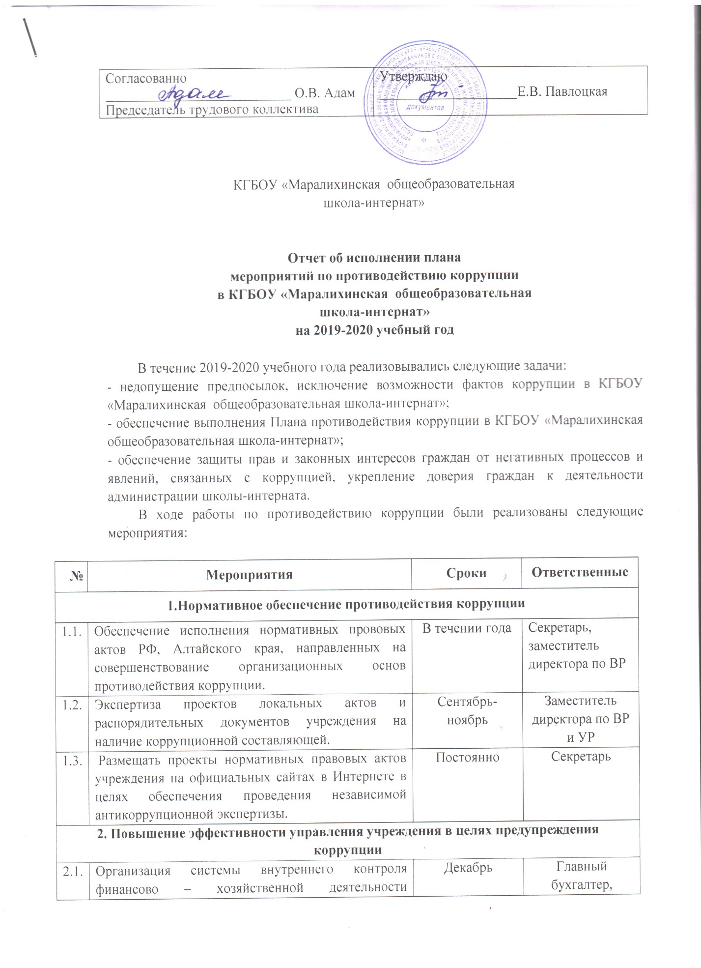

|  |  |  |  |
| --- | --- | --- | --- |
| **3. Организация взаимодействия с родителями и общественностью** | | | |
| 3.1. | Обеспечение постоянно действующей информационного стенда:  - копии нормативных документов;  - положение об условиях приема и перевода обучающихся;  - положение об итоговой аттестации обучающихся;  - режим работы школы;  - график и порядок работы приема граждан директором школы по личным вопросам. | Постоянно | Зам. директора по УР |
| 3.2. | Размещение на официальном сайте организации:  - координат «горячей линии» Министерства образования и науки Алтайского края для сообщения по фактам проявлений коррупционных правонарушений;  - график и порядок приема граждан директором школы по личным вопросам;  - публичного доклада директора;  - плана финансово – хозяйственной деятельности учреждения и отчета о его исполнении. | До 01.09.2019 | Зам. директора по УР |
| 3.3. | Обеспечение соблюдения порядка административных процедур по приему и рассмотрению жалоб и обращений граждан. | В течение учебного года | Директор школы-интерната |
| 3.4. | Экспертиза жалоб и обращение граждан, поступающих через системы общего пользования (почтовый электронный адрес, телефон) на действия (бездействия) работников учреждения с точки зрения наличия в них сведений о фактах коррупции. | В течение учебного года | Директор школы-интерната |
| 3.5. | Обеспечение наличия в свободном доступе журнала учета сообщений о совершении коррупционных правонарушений в учреждении и журнала учета мероприятий по контролю за совершением коррупционных правонарушений. | В течение учебного года | Директор школы-интерната, секретарь |
| 3.6. | Информирование правоохранительных органов о выявленных фактах коррупции в сфере деятельности школы. | По мере выявления фактов | Директор школы-интерната, зам. директора по УР |
| 3.7. | Проведение родительского собрания с целью разъяснения политики школы в отношении коррупции. | Май | Директор школы-интерната, зам. директора по УР и ВР, классные руководители |
| **4. Правовое просвещение и повышение антикоррупционной компетентности работников учреждения** | | | |
| 4.1. | Мониторинг изменений действующего законодательства в области противодействия коррупции. | В течение учебного года | Директор школы - интернат |
| 4.2. | Рассмотрение вопросов исполнения законодательства о борьбе с коррупцией на совещаниях при директоре, педагогических советах. | В течение учебного года | Зам. директора по УР и ВР |
| 4.3. | Проведение консультаций работников учреждения сотрудниками правоохранительных органов по вопросам ответственности за коррупционные правонарушения. | По мере необходимости | Директор школы - интернат |
| **5. Осуществление контроля финансово – хозяйственной и образовательной деятельности учреждения в целях предупреждения коррупции** | | | |
| 5.1. | Осуществление контроля за соблюдением требований, установленных Федеральным законом от 05.04.2013 № 44 –ФЗ «о контрактной системе в сфере закупок товаров. Работ, услуг для обеспечения государственных и муниципальных нужд» | В течение учебного года | Директор школы – интернат, главный бухгалтер |
| 5.2. | Осуществление контроля за целевым использованием бюджетных средств, в т.ч. выделенных на ремонтные работы. | В течение учебного года | Директор школы – интернат, главный бухгалтер, руководитель структурного подразделения |
| 5.3. | Осуществления контроля, в т.ч. общественного, за использованием внебюджетных средств и распределением стимулирующей части фонда оплаты труда. | В течение учебного года | Директор школы – интернат, главный бухгалтер, председатель рабочей группы |
| 5.4. | Заседание собрания трудового коллектива по итогам реализации плана мероприятий по противодействию коррупции в сфере деятельности школы. | Май - июнь | Директор школы – интернат |